Министерство науки и высшего образования Российской Федерации
Федеральное государственное бюджетное образовательное учреждение
высшего образования
«Вятский государственный университет»
Колледж ВятГУ

ОТЧЕТ
ПО ДОМАШНЕЙ КОНТРОЛЬНОЙ РАБОТЕ №1
«ВЫЧИСЛЕНИЕ ЗНАЧЕНИЯ ФУНКЦИИ»
ПО ДИСЦИПЛИНЕ «ОСНОВЫ АЛГОРИТМИЗАЦИИ И ПРОГРАММИРОВАНИЯ»

Выполнил: студент учебной группы
ИСПк-202-52-00
Белых Максим Александрович

Преподаватель:
Сергеева Елизавета Григорьевна

Киров
2025
Цель работы: изучить базовую структуру организации программы и основные конструкции языка программирования Pascal и Python.

Задание:
- Написать программу, вычисляющую значение функции:
  - 86/x^2 + tg(x), если x < -10;
  - e^x * -x -x^(0.1*x), если 10 <= x < -4:
  - x^3 / cos(x) – lg(x)/cos(2*x), если -4 <= x.
- Вычислить значение функции на интервале [-12; -2] с шагом 0.3

Описание алгоритма и ответы на вопросы:
Задание 1.
- Ввод x
- Если x < -4, то
  - Если 10 <= x < -4, то y = e^x * -x -|x|^(0.1*x) Причину модуля смотреть ниже в примечании 1
  - Иначе то y = 86/x^2 + tg(x)
- Иначе y = x^3 / cos(x) – lg(|x|)/cos(2*x) Причину модуля, смотреть ниже в примечании 2
- Вывод y

Задание 2.
- X = -12
- Вывод «x y» Данный вывод необходим, для создания таблицы
- Пока -12 <= x <= 2 делать
  - Если x < -4, то
    - Если 10 <= x < -4, то y = e^x * -x -|x|^(0.1*x) Причину модуля смотреть ниже в примечании 1
    - Иначе то y = 86/x^2 + tg(x)
  - Иначе y = x^3 / cos(x) – lg(|x|)/cos(2*x) Причину модуля, смотреть ниже в примечании 2
  - Вывод «x y»
  - X = x + 0.3

*Примечание 1: используем модуль потому что, если x – отрицательное и показатель степени дробный, то математически вещественного (дробного числа) не получится. Если этого не сделать, то будет выводится NaN (Not a number – Не число)

*Примечание 2: Логарифм (lg) не определён для отрицательных чисел или нуля в вещественных числах. Если взять логарифм от отрицательного числа, результат будет NaN. Взятие модуля ∣x∣ гарантирует, что аргумент логарифма всегда положительный, и вычисление проходит корректно.

Ответы на вопросы
1. Что такое алгоритм?
Алгоритм — это последовательность шагов или инструкций, которая приводит к решению задачи за конечное число действий.
2. Перечислите виды алгоритмов.
- Линейный
- Разветвляющийся (условный)
- Циклический
3. Дайте определение условному алгоритму.
Это алгоритм, в котором выполнение тех или иных действий зависит от проверки условия (истина или ложь).
4. Виды условных алгоритмов. Какие использовали для решения задачи?
- Простое условие (if)
- Двойное ветвление (if-else)
- Множественное ветвление (if-elif-else, switch-case)
Для решения задачи мы использовали двойные ветвления (if-else).
5. Дайте определение циклическому алгоритму.
Алгоритм, в котором некоторая последовательность действий повторяется несколько раз, пока выполняется заданное условие.
6. Виды циклических алгоритмов. Какие использовали для решения задачи?
- Цикл с предусловием - проверка условия до выполнения тела цикла
- Цикл с постусловием - проверка условия после выполнения тела цикла
- Цикл с параметром - повторение заданное количество раз
Для решения задачи мы использовали цикл с параметром (for).

Схема алгоритма:
- Задание 1 (см. рисунок 1)

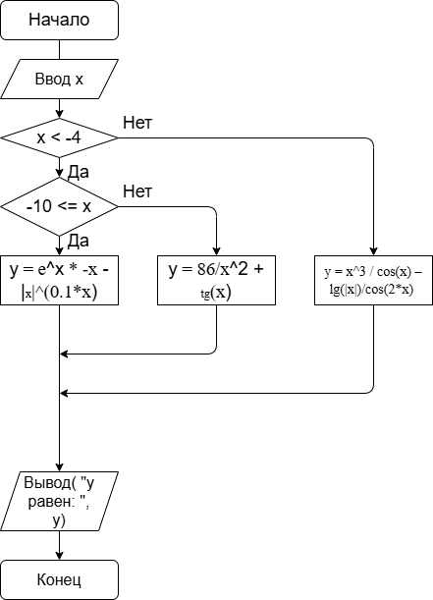
Рисунок 1 − Схема алгоритма первого задания
- Задание 2 (см. рисунок 2).

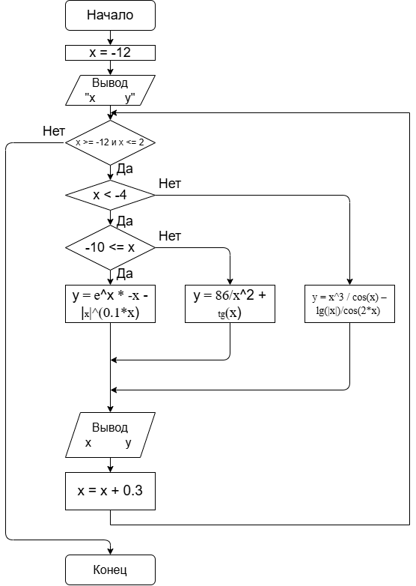
Рисунок 2 − Схема алгоритма второго задания
Код программы:
- Задание 1
  - Python
import math
x = float(input('Введите x: '))
if x < -4:
if -10 <= x < -4:
y = math.e**x * (-x) - abs(x) ** (0.1 * x)
else:
y = 86 / (x**2) + math.tan(x)
else:
y = x * 3 / (math.cos(x)) - math.log10(abs(x)) / math.cos(2 * x)
print(f"{x:.2f} {y:.2f}")
  - Pascal
var x, y: real;
begin
Writeln('Введите x: ');
Read(x);
if x < -4 then begin
if (-10 <= x) and (x <= -4) then
y:= Power(E, x) * (-x)- Power(Abs(x), 0.1*x)
else y:= 86/(Power(x, 2)) + Tan(x)
end
else
y:= x*3/Cos(x) - Log10(Abs(x))/Cos(2*x);

Writeln('y равен: ', y:10:2);
end.
- Задание 2.
  - Python
import math
x = -12
print('x y ')
while -12 <= x <= -2:
if x < -4:
if -10 <= x < -4:
y = math.e**x * (-x) - abs(x) ** (0.1 * x)
else:
y = 86 / (x**2) + math.tan(x)
else:
y = x * 3 / (math.cos(x)) - math.log10(abs(x)) / math.cos(2 * x)
print(f"y равен: {y:.2f}")
x += 0.3

  - Pascal
var x, y: real;
begin
x:= -12.0;
Writeln('X Y');
while (x >= -12) and (x <= -2) do begin
if x < -4 then begin
if (-10 <= x) and (x <= -4) then
y:= Power(E, x) * (-x)- Power(Abs(x), 0.1*x)
else y:= 86/(Power(x, 2)) + Tan(x)
end
else
y:= x*3/Cos(x) - Log10(Abs(x))/Cos(2*x);
Writeln(x:4:2, ' ',y:6:2 );
x:= x + 0.3;
end;
end.

Результат выполнения программы:
- Задание 1.
  - Python (см. рисунок 3)

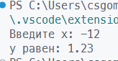
Рисунок 3 − Результат выполнения программы задания 1 на Python

  - Pascal (см. рисунок 4)

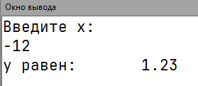
Рисунок 4 − Результат выполнения программы задания 1 на Pascal

- Задание 2.
  - Python (см. рисунок 5)
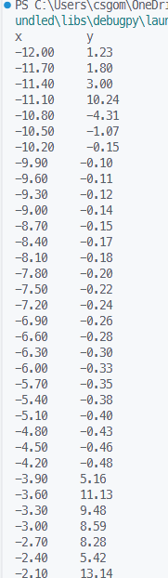
Рисунок 5 − Результат выполнения программы задания 2 на Python

  - Pascal (см. рисунок 6)

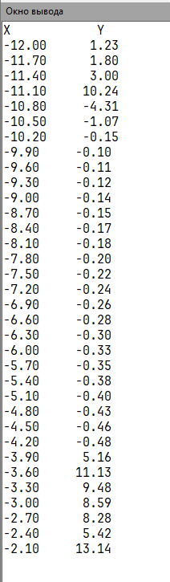
Рисунок 6 − Результат выполнения программы задания 2 на Pascal

Вывод
В ходе выполнения данной лабораторной работы мы достигли основной цели – изучили базовую структуру организации программы и ознакомились с основными конструкциями языка программирования Pascal и Python. В процессе работы мы познакомились с ключевыми элементами синтаксиса, включая объявление переменных, ввод и вывод данных, использование арифметических и логических операций, а также работу с математическими функциями. Особое внимание мы уделили условным операторам и циклам, которые позволяют создавать программы, способные принимать решения в зависимости от значения входных данных, а также многократно выполнять повторяющиеся действия.
На примере заданной функции с разветвлённой логикой мы изучили методы корректного вычисления выражений, содержащих как положительные, так и отрицательные аргументы. В частности, мы обратили внимание на необходимость использования модуля при возведении отрицательных чисел в дробные степени, а также при вычислении логарифма от отрицательного числа. Эти моменты показали нам, что внимательное обращение с особенностями языка и математическими правилами позволяет избегать ошибок типа NaN и обеспечивать корректную работу программы.
Выполнение лабораторной работы помогло нам сформировать понимание того, как строится логика программы, начиная от ввода исходных данных, через выполнение условий и циклов, до получения окончательного результата на экране. Мы закрепили практику планирования алгоритмов до написания кода, что позволило нам более осознанно подходить к разработке программ и минимизировать количество ошибок.
Кроме того, мы убедились в важности внимательного анализа условий задачи и корректного выбора математических операций для различных диапазонов значений. Мы увидели, что правильное использование стандартных функций языка, таких как возведение в степень, вычисление тригонометрических функций и логарифмов, играет ключевую роль в получении верных результатов.
Таким образом, лабораторная работа позволила нам не только изучить базовые элементы языка Pascal и Python, но и закрепить навыки разработки алгоритмов с разветвлёнными условиями, научила нас аккуратно подходить к особенностям математических функций, а также продемонстрировала практическую ценность планирования и пошаговой реализации алгоритмов. Выполнение этой работы обеспечило нам прочную основу для дальнейшего изучения более сложных программных конструкций и расширения наших навыков программирования в целом.

